Электронная Форма паспорта воинского захоронения
Вид объекта | Братская могила
Наименование объекта | Воинское захоронение
Фото (общий вид) | 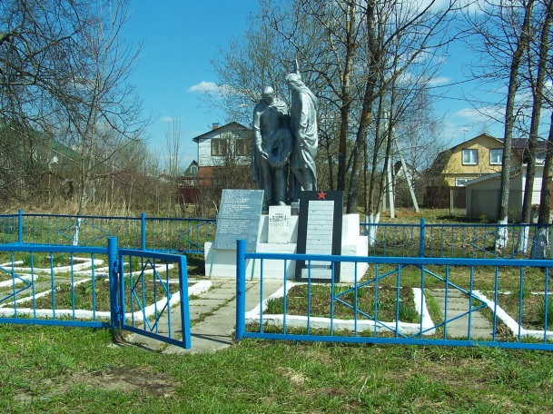
Место расположения | МО, Рузский район, д.Щербинки
Координаты G-84 | WGS 84-?
Карта схема
Маршрут движения автобусов и ж/д транспорта | От ст. Тушино автобусом до г.Рузы.  От г.Рузы автобусом в сторону д. Осташово(поворот на д.Курово) от д.Курово направо до д.Щербинки  Электричка: Белорусский вокзал - ст.Тучково далее автобусом или маршрутное такси до г.Рузы
Объект культурного наследия
Период боевых действий в районе местонахождения мемориала | декабрь 1941-январь 1942
Военные части имеющие захоронения на мемориале
Административная принадлежность | муниципальная
Типология принадлежности
Количество захороненных с учетом записей в ОБД
Первичное захоронение (№ акта), номер захоронения в ВМЦ | №13
Перезахоронение (№ акта)количество человек, откуда, когда | -
Дозахоронение (№ акта)количество человек, откуда, когда | -
Известных 54
Неизвестных | 80
Дата установки объекта
Собственник (балансодержатель) | Администрация сп Ивановское
Организация (учреждение), ответственная за содержание объекта | Администрация сп Ивановское
Краткое описание | Скульптурная группа «воин с венком в руках и девушка воин со знаменем «, установлена на постаменте 0,75м*2м*2м. Изготовлена из мраморной крошки. Постамент кирпичной кладки. На постаменте укреплено три мемориальные доски: левый из металлических пластин с фамилиями захороненных воинов, в центре доска из белого мрамора с фамилиями, а справа на четырех металлических пластинах фамилии захороненных, перед памятников 6 могильных холмов окантованных кирпичом . Территория воинского захоронения огорожена металлической оградой, установленной на столбах из металлических труб.
Характеристика технического состояния | удовлетворительное
Дополнительная информация
Дата составления паспорта | 10.10.2013г.

